# Мастер-класс для педагогов

**«Логические блоки Дьенеша» для всестороннего развития дошкольников»**

Вожейко Елена Дмитриевна,

старший воспитатель

МБДОУ «Скалинский детский сад «Солнышко»»

# Цель:

**Повышение профессиональной компетенции воспитателей ДОО по использованию технологии «Логические блоки Дьенеша» в образовательной деятельности с дошкольниками.**

# Задачи:

- Раскрыть актуальность использования «Логических блоков Дьенеша» в условиях реализации ФГОС ДО.

**-** Сформировать представления об основах технологии «Логические блоки Дьенеша» в развитии детей дошкольного возраста.

- Совершенствовать практические навыки педагогов в использовании

«Логических блоков Дьенеша».

# Оборудование:

ноутбук, проектор, блоки Дьенеша, карточки, альбомы серии «Блоки Дьенеша».

# План – конспект мастер – класса Теоретическая часть.

**Воспитатель:**

- Здравствуйте, уважаемые коллеги!

Дошкольное образование является первой ступенью общего образования, и главной задачей педагогов стало научить ребенка творчески мыслить, развить умственные способности, логику мысли, рассуждений и действий, гибкость мыслительного процесса, смекалки и сообразительности. Интеллектуальный труд очень нелегок, поэтому главной формой организации детской деятельности является игра. С детьми нужно и важно играть.

Современные дети живут и развиваются в эпоху информационной цивилизации, новых технологий, поэтому, необходимо, чтобы они приобрели способность самостоятельно и творчески мыслить. Но научить ребенка творчески мыслить можно лишь в ситуации, требующей осмысления. В наше время невозможно разрешить трудности привычным путем, и мы должны

пробудить в ребенке способность к активному поиску средств и способов решения задач.

Методика Дьенеша на основе логических блоков постепенно готовит детей к решению более сложных логических задач, возбуждает у ребенка живой интерес к обучению, расширяет его словарный запас и способствует интеллектуальному развитию ребенка. Так незаметно, в игре дети овладевают и сложными мыслительными операциями и получают знания элементарных математических представлений.

Дидактический набор «Логические блоки» состоит из 48 объемных фигур, различающихся по форме, цвету, размеру и толщине. В наборе нет 2-х одинаковых фигур. Кроме логических блоков для работы необходимы карточки (5х5см, на которых условно обозначены свойства блоков и карточки с отрицанием.)

* цвет обозначается пятном;
* форма — контур фигур (круглый, квадратный, треугольный, прямоугольный);
* величина — силуэт домика (большой, маленький);
* толщина — условное изображение человеческой фигуры (толстый и тонкий).

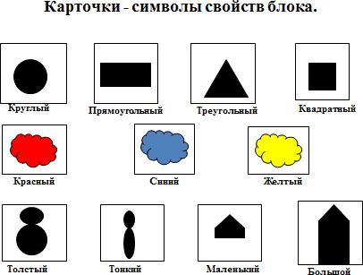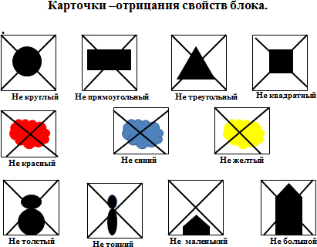

С помощью карточек с символами дети овладевают навыками использования математических знаков и изучают систему символов. Игры с логическими блоками Дьенеша учат ребёнка не только думать, следить за координацией движений, но и говорить, способствуют развитию речи.

Главным механизмом развития познавательной деятельности дошкольников выступает восприятие, внимание, память, творческое воображение.

Заниматься с логическими фигурами могут малыши с двухлетнего возраста. Вначале предоставляю детям возможность самостоятельно с ними познакомиться. В процессе манипуляций с блоками они приходят к выводу, что блоки имеют разный цвет, форму, размер, что с ними можно играть: выстраивать дорожки, башенки, домики и т. д. Малышам предлагаются самые простые игры.

# Практическая часть. Воспитатель:

**-** Уважаемые коллеги! Я предлагаю проиграть несколько игр с использованием блоков. Каждую игру предлагаю анализировать.

***Группировка по признакам:***

# Найди все фигуры (блоки), по цвету (по форме, размеру).

**Найди все фигуры, как эта по цвету и форме (по форме и размеру, по размеру и цвету).**

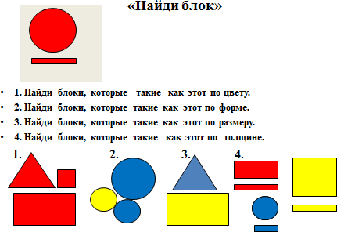

# Более сложный вариант:

1. Найди блоки, которые такие же, как этот по цвету, но не такие по форме.
2. Найди блоки, которые такие же, как этот по цвету, но не такие по размеру.
3. Найди блоки, которые такие же, как этот по цвету, но не такие по толщине.
4. Найди блоки, которые такие же, как этот по толщине, но не такие по цвету.
5. Найди блоки, которые такие же, как этот по толщине, но не такие по форме.
6. Найди блоки, которые такие же, как этот по толщине, но не такие по размеру.

# «Найди по признаку»

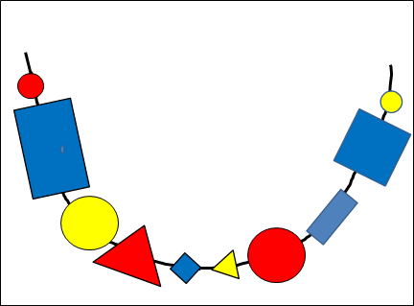Варианты игры:

* «Красный, треугольный, большой блок какой по счету?»
* «Назови цвет, форму, размер (второго, пятого) блока».
* «Справа от красного, треугольного, большого блока находится…»
* «Слева от красного, треугольного, большого блока находится…»

# «Собери плоскостное изображение по заданному рисунку»

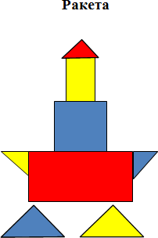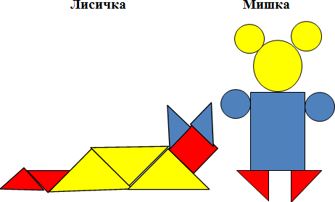

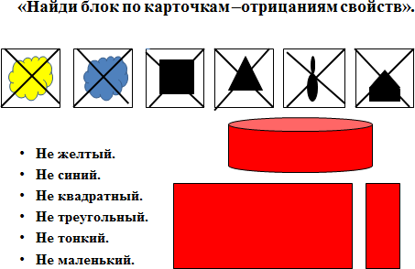

**Игра «Цепочка»**

От произвольно выбранной фигуры постарайтесь построить как можно более длинную цепочку. Варианты построения цепочки:

•Чтобы рядом не было фигур одинаковой формы (цвета, размера, толщины);

•Чтобы рядом не было одинаковых по форме и цвету фигур (по цвету и размеру, по размеру и толщине и т.п.);

•Чтобы рядом были фигуры одинаковые по размеру, но разные по форме и т.д.;

•Чтобы рядом были фигуры одинакового цвета и размера, но разной формы (одинакового размера, но разного цвета).

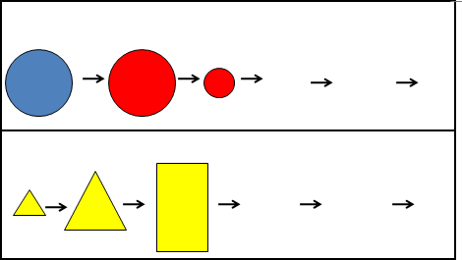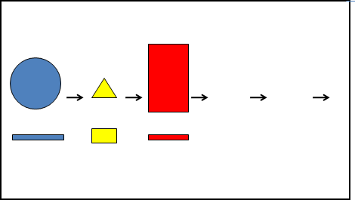

# «Этажи»

Предлагаем выложить в ряд несколько фигур. Это жители первого этажа. Теперь строим второй этаж дома так, чтобы под каждой фигурой предыдущего ряда оказалась деталь другого цвета (или размера, формы). Вариант 2: деталь такой же формы, но другого размера (или цвета).

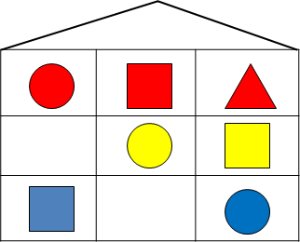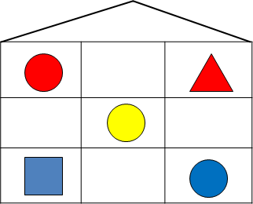Вариант 3: строим дом с другими деталями по цвету и размеру.

# «Построй дорожку»

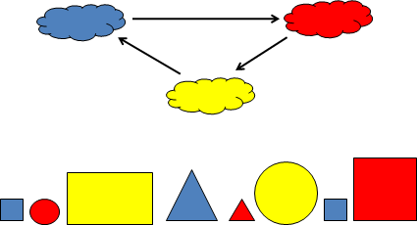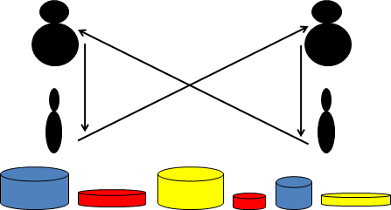Построй дорожки. Правила построения дорожек записаны в логических схемах.

# «Найди лишний блок».

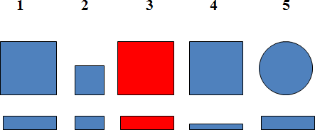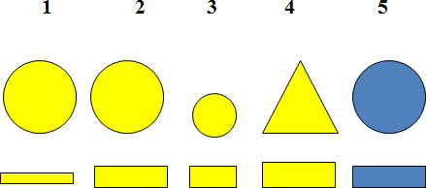Выложить несколько блоков. Ребенку нужно догадаться, какой из них лишний и по какому принципу (по цвету, по форме, по размеру, по толщине).

# «Расставь блоки по местам»

**Необходимо найти фигуру в каждой ячейке, опираясь на признаки.**

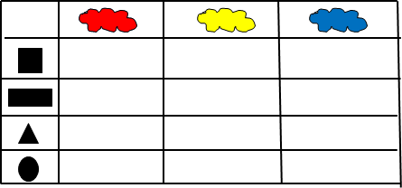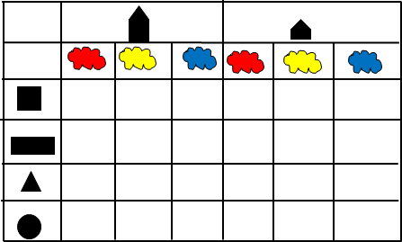

# «Собери картинку по заданной схеме»

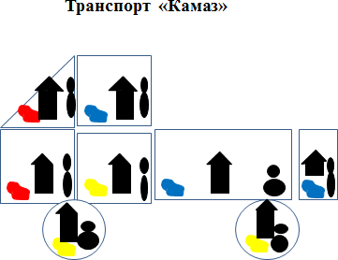

**«Строим дом»**

Необходимо посчитать количество деталей, отобрать нужные блоки, а затем по образцу построить дом.

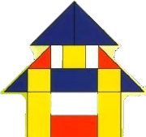

*В ходе выполнения практической части воспитатель делит участников мастер-класса на подгруппы, на пары, также организует коллективную и индивидуальную работу. Выполняя задания, педагоги под руководством воспитателя осуществляют взаимоконтроль, анализируют свои действия и действия напарника, объясняют установление причинно-следственных связей, аргументируют свой выбор.*

# Рефлексия.

Педагоги делают вывод, что некоторые предложенные задания были доступны для детей 2-3 лет, усложнялись по возрастному критерию и особенностям познавательного развития дошкольников. Педагоги отметили, что данные игры развивают не только мыслительные операции, речевые

процессы, но и навыки сотрудничества, взаимопомощи, умения работать в группе, договариваться и обосновывать свою точку зрения.

# Воспитатель:

**-** Уважаемые коллеги! Благодарю за сотрудничество! Предлагаю проанализировать полученную информацию и заполнить небольшую анкету.

**Анкета-рефлексия для педагогов**

Пожалуйста, ответьте на предложенные вопросы.

1. Укажите, пожалуйста, степень удовлетворенности организацией и проведением мастер-класса «Логические блоки Дьенеша» для всестороннего развития дошкольников» (где 1 – не удовлетворен, а 5

– полностью удовлетворен)

1 2 3 4 5

Испытывали ли Вы какие – либо трудности?

1. Был ли для Вас мастер-класс по работе блоками Дьенеша полезен?
2. Ваши пожелания

Спасибо за активное участие!

ЛИТЕРАТУРА

1. Лелявина Н.О., Финкельштейн Б.Б. Давайте вместе поиграем – Спб.: ООО «Корвет»
2. Панова Е. Н. Дидактические игры – занятия в ДОУ – Воронеж, 2007.
3. Финкельштейн Б.Б. Страна блоков и палочек. Для детей 4-7 лет – Спб.: ООО «Корвет»